2013
André Ricardi
www.easybok.com.br
19/01/2013
Projeto: [Apelido do Projeto]
[Nome do Projeto]
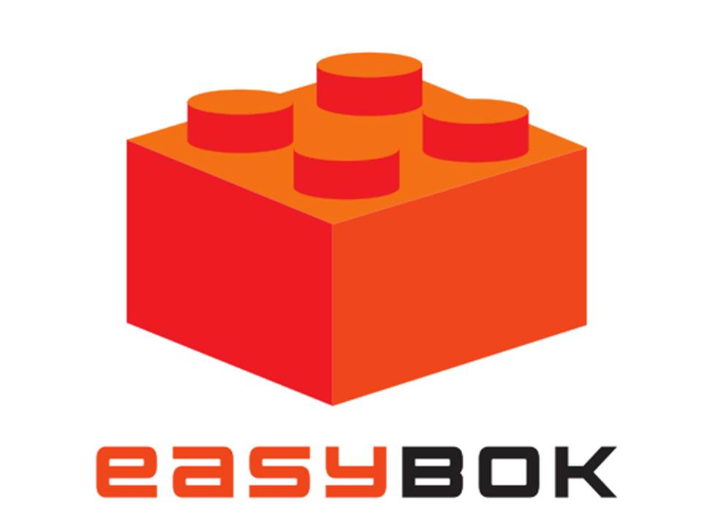
Modelo de documento de uso livre, desde que seja citada a fonte. Não se esqueça de sempre consultar o Guia PMBOK® 5ª edição e outras publicações para maior detalhamento, e para aumentar as chances de atingir resultados consistentes em seus projetos.
Plano de Gerenciamento das Aquisições
Baseado na 5ª edição do Guia PMBOK®

Histórico de alterações do documento
Versão | Alteração efetuada | Responsável | Data
1.0 | Versão inicial
Veja como podemos ajudar você e sua empresa em nosso site.
www.easybok.com.br
Em breve publicaremos um Guia para facilitar o uso de práticas profissionais em Gerenciamento de Projetos. Para ser avisado envie um e-mail para easybok@easybok.com.br

Informações para associação ao PMI® e como adquirir o
Guia PMBOK® 5ª edição e outras publicações
no portal:
http://brasil.pmi.org/brazil/home.aspx
Sumário
Histórico de alterações do documento 1
1. Produtos, serviços ou resultados que serão adquiridos externamente à organização executora 4
2. Ações que a equipe de gerenciamento do projeto pode adotar unilateralmente 4
3. Padrões de documentos a utilizar nas Aquisições 4
4. Métricas de desempenho de fornecedores a serem utilizadas 4
5. Gerenciamento de mudanças 4
6. Gerenciamento de configuração 5
7. Gerenciamento da Aquisição 5

Produtos, serviços ou resultados que serão adquiridos externamente à organização executora

[apontar quais os itens que serão adquiridos externamente, tipos de contrato, fornecedores pré-qualificados, critérios para seleção de fontes, restrições e premissas associadas, cronograma com as principais entregas previstas, riscos, documentos de aquisições, e qualquer outra informação relevante associada às aquisições. Caso seja necessário, listar as necessidades de estimativas independentes a serem utilizadas como critérios de avaliação, definindo quem irá prepará-las e quando].

Ações que a equipe de gerenciamento do projeto pode adotar unilateralmente

[Listar quais as decisões que podem ser tomadas pela equipe de gerenciamento do projeto. Identificar quais as decisões que têm processos de aprovação específicos e externos à equipe do projeto, independentemente de serem eles impostos pela própria organização ou pelo Cliente].

Padrões de documentos a utilizar nas Aquisições

[Definir se serão necessários padrões de documentos de aquisições específicos, ou se serão utilizados padrões da organização. Podem ser: declarações de trabalho das aquisições, solicitações de informações, cartas convite, solicitações de cotações, solicitações de propostas, anúncios ou convites para negociação. Existem nomenclaturas específicas de acordo com a área de negócios e/ou indústria associada].

Métricas de desempenho de fornecedores a serem utilizadas

[Critérios para medição de desempenho dos fornecedores contratados, bem como da qualidade do resultado a ser entregue].

Gerenciamento de mudanças

[Como serão solicitadas, analisadas, aprovadas, executadas, monitoradas e controladas as solicitações de mudanças relacionadas às aquisições, caso não esteja claro no item geral do plano de gerenciamento do projeto].

Gerenciamento de configuração

[Como serão controladas as versões de documentos e de entregas do Projeto relacionadas às aquisições, caso não esteja claro no item geral do plano de gerenciamento do projeto].

Gerenciamento da Aquisição

[Como será acompanhado o desempenho da aquisição, formatos de relatórios de desempenho e acompanhamento. Caso seja necessário, recomendamos representar graficamente os processos].

